

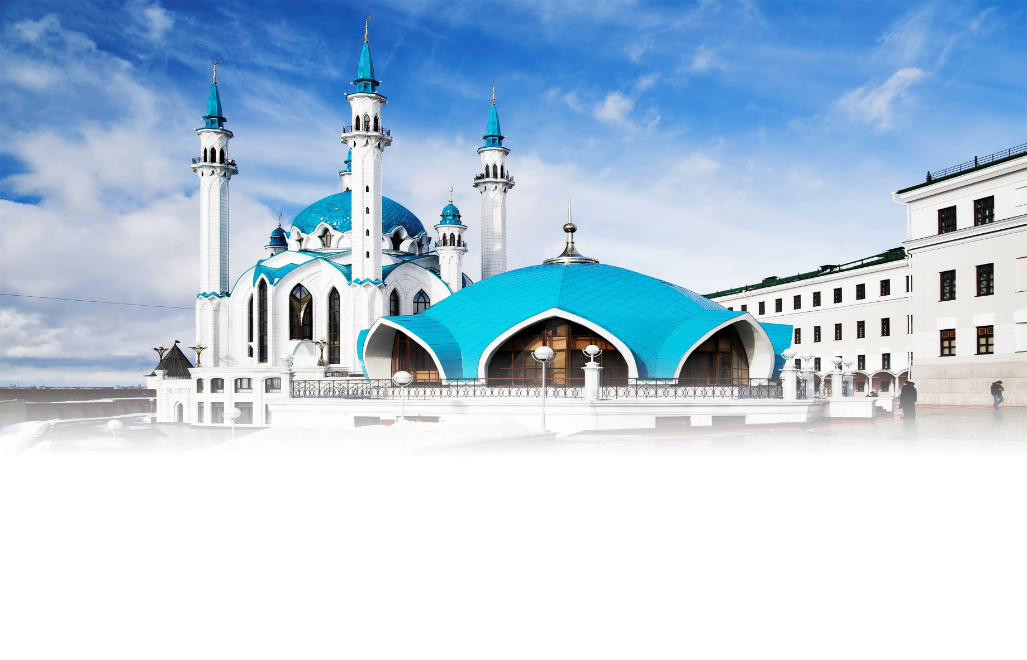





СПЕШИТЕ
УВИДЕТЬ!



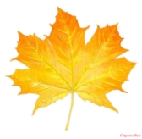  - г.КАЗАНЬ:  - ОБЗОРНАЯ ЭКСКУРСИЯ  - МУЗЕЙ-ЗАПОВЕДНИК  "КАЗАНСКИЙ КРЕМЛЬ"  - ВЕЧЕРНЯЯ АВТОБУСНАЯ ЭКСКУРСИЯ  - ПРОГУЛКА ПО УЛИЦЕ БАУМАНА -  "КАЗАНСКИЙ АРБАТ"  - КАЗАНСКИЙ АКВАПАРК «РИВЬЕРА»  4 часа (ДОП.ПЛАТА) | 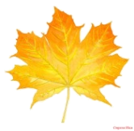  - г.ЙОШКАР-ОЛА:  - ОБЗОРНАЯ ЭКСКУРСИЯ  -ПОСЕЩЕНИЕ НАЦИОНАЛЬНОГО ТЕАТРА МАРИЙСКОЙ ДРАМЫ.  РАЗВЛЕКАТЕЛЬНАЯ ПРОГРАММА!    
Стоимость поездки: 11.500 руб., взр.
11.200 руб. пенс.,школн.

(проезд на автобусе, проживание в гостинице с удобствами г.Казань,
питание 2-х разовое, экскурсии, услуги сопровождающего и гида, страховка)

ПРОГРАММА ТУРА КАЗАНЬ - ЙОШКАР-ОЛА 2-6 ноября 2017 г.

1 день | ВРЕМЯ ОТПРАВЛЕНИЯ ИЗ ГОРОДОВ:  г. Киржач 23:00 ч., г. Сергиев-Посад 22:00 ч., г. Кольчугино 23:45 ч.,
1 день | ОТПРАВЛЕНИЕ ГРУППЫ ИЗ Г. АЛЕКСАНДРОВ В 23:00 ч. Время в пути 12-13 часов.
2 день | - Прибытие группы в Казань  - г. КАЗАНЬ - столица Республики Татарстан. Один из крупнейших и красивейших городов России, входящий в список городов всемирного наследия ЮНЕСКО. Казань — многонациональный город с достаточно большим населением – здесь живут более миллиона человек ста одной национальности, действует свыше 20 мечетей, православные храмы, лютеранская кирха, католическая часовня, иудейская синагога и другие культовые учреждения.  - ОБЕД  - Размещение в гостинице.  - Свободное время.  - КАЗАНСКИЙ АКВАПАРК «РИВЬЕРА» 4 часа !  Крупнейший в России и один из самых больших в Европе. Более 50 различных аттракционов созданы специально для того, чтобы каждый нашел себе развлечение по душе, испытал настоящий всплеск эмоций и почувствовал волшебную и целительную силу воды! Крутые виражи горок, скоростные спуски, волновой бассейн, гроты "реки Амазонки", аттракцион для любителей серфинга, специальный бассейн для дайверов, СПА-зона, джакузи... все, чего может пожелать душа, есть в аквапарке "Ривьера".  ДОП. ПЛАТА: Взрослые- 900 руб., дети с 5-12 лет- 650 руб., пенс, студенты, дети с 13 до 17 лет -800 руб.  - Возвращение в гостиницу  - УЖИН
3 день | - ЗАВТРАК в гостинице.  - ОБЗОРНАЯ ЭКСКУРСИЯ ПО ГОРОДУ.  - КАЗАНСКИЙ БОГОРОДИЦКИЙ МОНАСТЫРЬ (посещение) - здесь находится икона Казанской Божией матери.  - КАЗАНСКИЙ КРЕМЛЬ (экскурсия) - уникальная жемчужина мировой культуры, объект Всемирного наследия ЮНЕСКО. На территории Кремля находится резиденция Президента Татарстана, падающая башня Сююмбике - символ Казани , Собор Благовещения, Артиллерийский двор, Спасо-Преображенский монастырь.  - МЕЧЕТЬ "КУЛ ШАРИФ" (посещение) - главный мусульманский храм Казани и Республики Татарстан. Легендарная многоминаретная мечеть поражает своим великолепием, изящностью, красотой, является символом мирного сосуществования двух конфессий – православной и мусульманской.  - ОБЕД в кафе города.  - ПРОГУЛКА ПО УЛИЦЕ БАУМАНА - "КАЗАНСКИЙ АРБАТ" - одна из старинных, красивейших и многолюдных улиц Казани - "Улица длиной в четыре века". Казанский Арбат – это центр развлечений и отдыха горожан и гостей города. На всем протяжении улицы, охватывающей несколько кварталов, множество магазинов, бутиков, кафе, ресторанчиков. Можно не спеша, прогуливаться, и наслаждаться красотой зданий, возраст которых насчитывает несколько веков.  - ПОСЕЩЕНИЕ ТОРГОВЫХ РЯДОВ, ПОКУПКА СУВЕНИРОВ.  - Свободное время.  - ВЕЧЕРНЯЯ АВТОБУСНАЯ ЭКСКУРСИЯ "КАЗАНЬ-ТРЕТЬЯ СТОЛИЦА РОССИИ".  Вы увидите необычайную красоту города, которая открывается только вечером, когда на улицах зажигаются фонари, когда архитектура города наполняется светом прожекторов и цветными огнями гирлянд. Университетский городок, стадион "Казань-Арена" в виде водяной лилии, панорама Кремля с моста города, Дворец Земледельцев, самые захватывающие пейзажи и впечатляющие панорамы не оставят Вас равнодушными!
4 день | - ЗАВТРАК в гостинице. Освобождение номеров.  - Посещение магазина национальных продуктов «Бахетле».  - Отправление в Йошкар-Олу. Время в пути ≈ 1.50 ч.  - г.ЙОШКАР-ОЛА - столица Республики Марий Эл. Это город, который кардинально изменился за последние 5 лет и теперь его по-праву можно назвать одним из самых красивых городов Поволжья, а туристы называют его "Маленькой Европой"!  - ОБЗОРНАЯ ЭКСКУРСИЯ ПО ГОРОДУ.  - ПОСЕЩЕНИЕ НАЦИОНАЛЬНОГО ТЕАТРА МАРИЙСКОЙ ДРАМЫ.  Интересная и познавательная программа ждем Вас!  Народ мари очень талантлив от природы. В старину практически все умели играть на каком-либо инструменте, будь то кӱсле (гусли), тӱмыр (барабан), тӧтретпуч (рог), шиялтыш (свирель), шӱвыр (волынка) и др. Все они представлены в развлекательной программе. Артисты театра демонстрируют мастерство владения этими инструментами.  Вы наглядно знакомитесь с национальными марийскими костюмами. Марийский костюм богато украшался вышивкой, кружевом, тесьмой, бисером, монетами и имел порядок одевания.  Любой праздник марийцев сопровождается народными танцами. Они поражают богатством ритмического рисунка, россыпью дробей, пластикой рук и композиционной основой. Народ мари сохранил и донес до нашего времени характерные особенности и самобытность своего танцевального искусства и с радостью порадуют дорогих гостей!  - Фото-видеосъёмка с артистами - бесплатно.  - ОБЕД В КАФЕ С ИНТЕРАКТИВНОЙ ПРОГРАММОЙ «ВСТРЕЧА».  Артисты в национальных костюмах угощают гостей национальными сладостями, фотографируются, демонстрируют национальный танец или одну из увеселительных игр с рассказом об истории происхождения.  - Отправление домой
5 день | - Прибытие группы.

Стоимость поездки: 11.500 руб. , 11.200 руб. пенс., школьники.
(проезд, проживание в гостиницах, 2-х разовое питание, экскурсии, услуги сопровождающего и гида, страховка)

